附件：
会议酒店位置图及公共交通路线
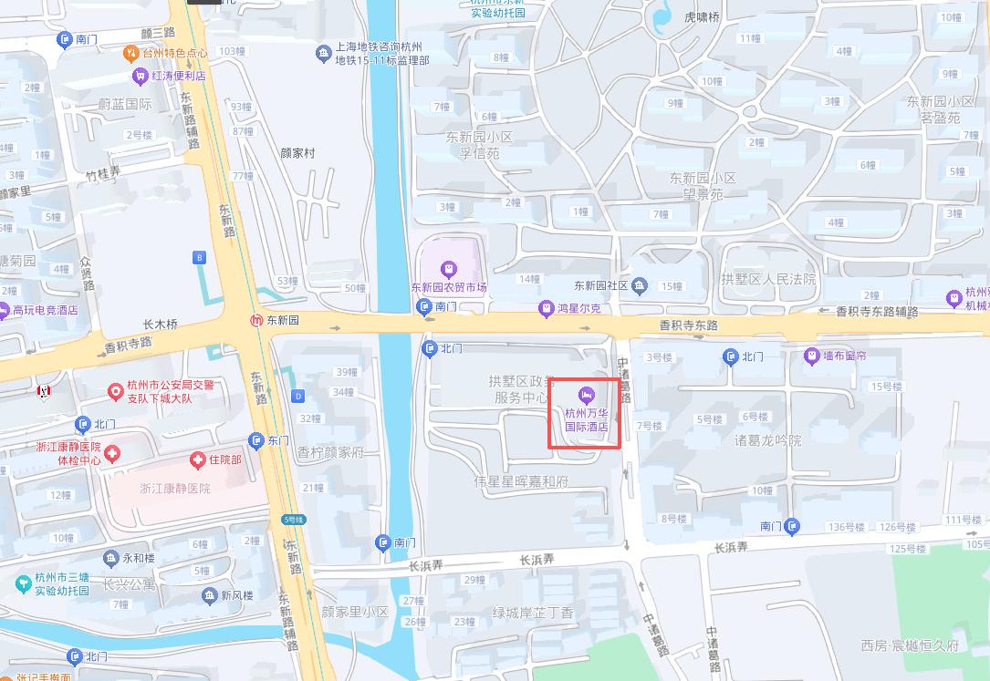

公共交通路线：
地铁5号线至东新园站下车，A口或D口出站后沿香积寺东路往东步行约300米。

